附件1：

发票信息反馈说明

1、微信扫描下方二维码，填写相关信息
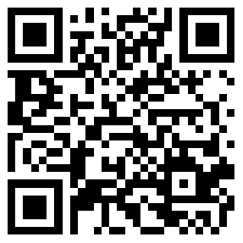
如二维码无法打开，请输入以下网址：
http://qc.ccqa.com.cn/Finance/Invoice51.aspx
2、开票信息请询问本单位财务后填写，切勿重复提交。
3、关于发票开具问题
联系电话：010-62133705（洪辰），QQ：897666612（随时留言）

